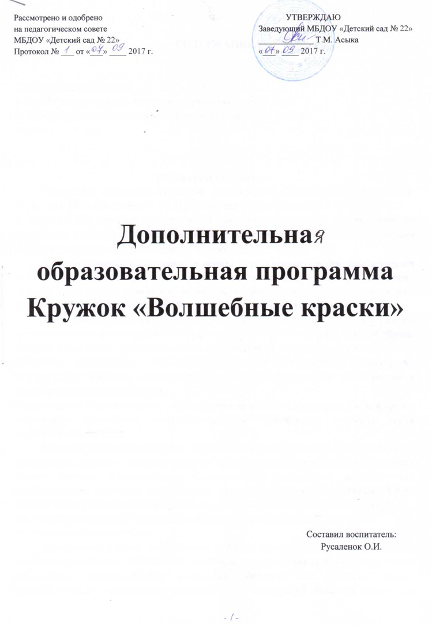

СОДЕРЖАНИЕ

1. Пояснительная записка
4. Задачи художественно-творческого развития детей 4-5 лет
5. Перспективное тематическое планирование занятий в средней
группе

Пояснительная записка
Программа составлена на основе Программы художественного воспитания, обучения и развития детей 2-7 лет «Цветные ладошки» Лыковой И.А.
В современной эстетико-педагогической литературе сущность художественного воспитания понимается как формирование эстетического отношения посредством развития умения понимать и создавать художественные образы.
Художественный образ лежит в основе передаваемого детям эстетического опыта и является центральным, связующим понятием в системе эстетических знаний. Эстетическое отношение может быть сформировано только в установке на восприятие художественных образов и выразительность явлений.
В эстетическом развитии детей центральной является способность к восприятию художественного произведения и самостоятельному созданию выразительного образа, который отличается оригинальностью (субъективной новизной), вариативностью, гибкостью, подвижностью... Эти показатели относятся как к конечному продукту, так и к характеру процесса деятельности, с учѐтом индивидуальных особенностей и возрастных возможностей детей.
Художественная деятельность - специфическая по своему содержанию и формам выражения активность, направленная на эстетическое освоение мира посредством искусства.
Художественная деятельность - ведущий способ эстетического воспитания детей дошкольного возраста, основное средство художественного развития детей с самого раннего возраста. Следовательно, художественная деятельность выступает как содержательное основание эстетического отношения ребѐнка, представляет собой систему специфических (художественных) действий, направленных на восприятие,
познание и создание художественного образа (эстетического объекта) в целях
эстетического освоения мира.
Дошкольник в своѐм эстетическом развитии проходит путь от элементарного наглядно-чувственного впечатления до возможности создания оригинального образа адекватными выразительными средствами. Движение от простого образа-представления к эстетическому обобщению, от восприятия цельного образа как единичного к осознанию его внутреннего смысла и пониманию типичного осуществляется под влиянием взрослых, передающих детям основы социальной и духовной культуры. Современный взгляд на эстетическое воспитание ребенка предполагает единство формирования эстетического отношения к миру и художественного развития средствами разных видов изобразительного и декоративно-
прикладного искусства в эстетической деятельности.

Цель и задачи
Цель программы - формирование у детей раннего и дошкольного возраста эстетического отношения и художественно-творческих способностей в изобразительной деятельности.
Основные задачи:
1. Развитие эстетического восприятия художественных образов (в произведениях искусства) и предметов (явлений) окружающего мира как эстетических объектов.
2.Создание условий для свободного экспериментирования с художественными материалами и инструментами.
3. Ознакомление с универсальным «языком» искусства – средствами художественно-образной выразительности.
4. Амплификация (обогащение) индивидуального художественно- эстетического опыта (эстетической апперцепции): «осмысленное чтение» - распредмечивание и опредмечивание -художественно-эстетических объектов с помощью воображения и эмпатии (носителем и выразителем эстетического выступает цельный художественный образ как универсальная категория); интерпретация художественного образа и содержания, заключѐнного в художественную форму.
5. Развитие художественно-творческих способностей в продуктивных видах
детской деятельности.
6. Воспитание художественного вкуса и чувства гармонии.
7. Создание условий для многоаспектной и увлекательной активности детей в художественно-эстетическом освоении окружающего мира.
8.Формирование эстетической картины мира и основных элементов «Я – концепции творца».

Перспективное тематическое планирование занятий
(4-5 лет)

Месяц | Название занятия | Задачи занятия
СЕНТЯБРЬ | «Мой весѐлый, звонкий  мяч» | Рисование круглых двуцветных предметов:  создание контурных рисунков, замыкание  линии в кольцо и раскрашивание, повторяющее  очертания нарисованной фигуры.
 | «Разноцветные шарики» | Рисование овальных предметов: создание  контурных рисунков, замыкание линии в  кольцо и раскрашивание, повторяющее  очертания нарисованной фигуры. Дополнение  изображения карандашными рисунками  (ниточки на шариках).
 | «Яблоко с листочком и  червячком» | Рисование предметов, состоящих из 2-3 частей  разной формы. Отработка техники рисования  гуашевыми красками. Развитие чувства цвета и  формы.
 | «Ягодка за ягодкой (на  кустиках)» | Создание ритмической композиции. Сочетание  изобразительных техник: рисование веточек  цветными карандашами и ягодок - ватными  палочками
ОКТЯБРЬ | «Падают, падают  листья» | Рисование осенних листьев приѐмом «примакивания» тѐплыми цветами (красным,  жѐлтым, оранжевым)
 | «Грибы на пенѐчке» | Создание коллективной композиции из грибов.  Рисование грибов из 3-х частей (ножка,  шляпка, травка).
 | «Выросла репка  большая-пребольшая» | Создание сказочной композиции, рисование  репки и домика.
 | «Мышка-норушка» | Рисование овальной формы, дорисовывание  необходимых элементов, создание сказочного  образа.
НОЯБРЬ | «Град, град!» | Изображение тучи и града ватными палочками  с изменением частоты размещения пятен  (пятнышки на туче близко друг к другу, град на  небе - более редко, с просветами.
 | «Светлячок  (по мотивам  стихотворения  Г. Лагздынь)» | Знакомство с явлением контраста. Рисование  светлячка (по представлению) на бумаге  чѐрного или тѐмно-синего цвета. Развитие  воображения
 | «Сороконожка в  магазине» | Рисование сложных по форме изображений на  основе волнистых линий. Согласование  пропорций фона (листа бумаги) и задуманного  образа.
 | «Полосатые полотенца  для лесных  зверушек» | Рисование узоров из прямых и волнистых  линий на длинном прямоугольнике. Развитие  чувства ритма (чередование в узоре 2-3 цветов  или разных линий)
ДЕКАБРЬ | «Вьюга-завирюха» | Рисование хаотичных узоров в технике по-  мокрому. Раскрепощение рисующей руки:  «Серпантин»  «Праздничная ѐлочка»  «Волшебные снежинки»  свободное проведение кривых линий. Развитие  чувства цвета (восприятие и создание разных  оттенков синего). Выделение и обозначение  голубого опенка.
 | «Серпантин» | Свободное проведение линий разного цвета  (красного, синего, жѐлтого, зелѐного) и  различной конфигурации (волнистых,  спиралевидных, с петлями и их сочетание).  Самостоятельный выбор листа бумаги для  фона (формат, размер, величина).  Раскрепощение рисующей руки. Развитие  чувства цвета и формы.
 | «Праздничная ѐлочка» | Рисование и украшение пушистой нарядной  ѐлочки. Освоение формы и цвета как средств  образной выразительности. Понимание  взаимосвязи формы, величины и пропорций  изображаемого предмета.
 | «Волшебные снежинки» | Рисование шестилучевых снежинок из трѐх  линий с учѐтом исходной формы (круг,  шестигранник), дорисовывание узоров  фломастерами или красками (по выбору детей).
 | «Бублики-баранки» | Рисование кругов, контрастных по размеру  (диаметру). Самостоятельный выбор кисти: с  широким ворсом - для рисования баранок, с  узким ворсом - для рисования бубликов.
 | «Катится колобок по  дорожке» | Рисование по сюжету сказки «Колобок».  Создание образа колобка на основе круга или  овала, петляющей дорожки - на основе  волнистой линии с петлями. Самостоятельное  использование таких выразительных средств,  как линия, форма, цвет.
 | «Снеговик-великан» | Создание образа снеговика, сказочной  обстановки. Развитие чувства формы и ритма,  глазомера и мелкой моторики.
ФЕВРАЛЬ | «В некотором царстве» | Рисование по мотивам сказок.  Самостоятельный выбор темы,  образов сказочных героев  и средств художественно-образной  выразительности. Развитие  воображения.
 | «Робин Красношейка» | Создание образа лесенки: наклеивание готовых  форм – бумажных полосок. Дорисовывание  сюжета по своему замыслу.
 | «Большая стирка  (платочки и полотенца)» | Рисование предметов квадратной и  прямоугольной формы. Создание композиции  «Мойдодыр»  на основе линейного рисунка (бельѐ сушится  на верѐвочке.
МАРТ | «Цветок для мамочки» | Подготовка картин в подарок мамам на  праздник. Освоение техники рисования  тюльпанов в вазе. Самостоятельный выбор  цвета красок, размера кисточек и формата  бумаги.
 | «Сосульки» | Создание изображений в форме вытянутого  треугольника. Сочетание изобразительных  техник: обрывная аппликация, рисование  красками и карандашами. Воспитание интереса  к рисованию
 | «Неваляшка танцует» | Изображение неваляшки в движении (в  наклонном положении). Сочетание материалов  и способов создания образа. Развитие чувства  формы и ритма
 | «Солнышко, солнышко,  Раскидай колечки!» | Самостоятельный выбор материалов и средств  художественной выразительности для создания  образа фольклорного солнышка
АПРЕЛЬ | «Ручеѐк и кораблик» | Составление композиции из нескольких  элементов разной формы (ручеѐк и кораблики).  Развитие чувства формы и композиции.
 | «Почки и листочки» | Освоение изобразительно-выразительных  средств для передачи трансформации образа:  рисование ветки с почками и листочками.
 | «Божья коровка» | Рисование выразительного, эмоционального  образа жука «солнышко» (божьей коровки), на  основе зелѐного листика, вырезанного  воспитателем. Развитие чувства цвета и формы.
 | «Флажки» | Рисование флажков разной формы  (прямоугольных, пятиугольных, полукруглых).  Развитие чувства формы и цвета.
МАЙ | «Филимоновские  игрушки» | Продолжение знакомства с филимоновской  игрушкой. Оформление силуэтов фигурок  освоенными декоративными элементами.  Проведение тонких прямых линий кисточкой,  нанесение цветных пятен приѐмом  «примакивание». Воспитание интереса к  народному декоративно-прикладному  искусству.
 | «Цыплята и  одуванчики» | Создание монохромной композиции на  цветном фоне. Рисование цыплят и  одуванчиков нетрадиционными способами  (пальчиками, ватными палочками, тряпочкой).  Создание условий для экспериментирования с  художественными материалами. Воспитание  интереса к природе и отражению  представлений (впечатлений) в доступной  изобразительной деятельности.

Используемая литература

- Программа «Цветные ладошки» Лыкова И.А.
- Комарова Т.С. Детское художественное творчество: Методическое
пособие для воспитателей и педагогов. - М.: Мозаика-Синтез, 2005.
3. Комарова Т.С, Савенков А.И. Коллективное творчество дошкольников.
- М.: Педагогическое общество России, 2005.

